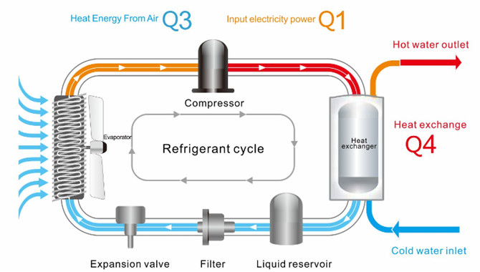

 | rus | ukr
Heat Energy From Air – | Тепловая Энергия Из Воздуха – | Теплова Енергія з повітря –
Input electricity power - | Входная электрическая мощность - | Вхідна електрична потужність -
Refrigerant cycle – | Цикл хладагента – | Цикл хладагента –
Expansion valve – | Расширительный клапан – | Розширювальний клапан –
Filter –Heat Exchange – | Фильтр-Теплообменник – | Фільтр-Теплообмінник –
Liquid reservoir – | Резервуар для жидкости – | Резервуар для рідини –
Heat exchanger – | Теплообменник – | Теплообмінник –
Heat exchange – | Теплообмен – | Теплообмін –
Hot water outlet – | Выход горячей воды – | Вихід гарячої води –
Cold water inlet | Вход для холодной воды | Вхід для холодної води

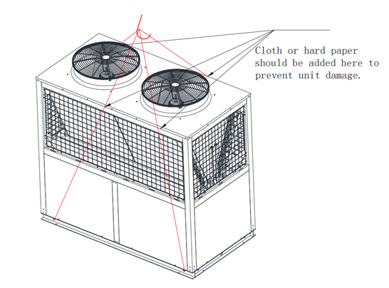

 | rus | ukr
Cloth or hard paper should be added to prevent unit damage | Для предотвращения повреждения устройства следует добавить ткань или твердую бумагу | Для предотвращения повреждения устройства следует добавить ткань или твердую бумагу

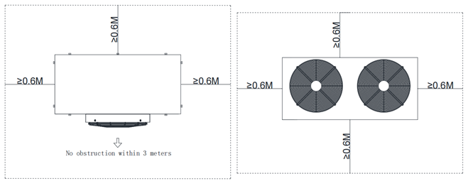
 | rus | ukr
No obstruction within 3 meters | Никаких помех в радиусе 3 метров | Ніяких перешкод в радіусі 3 метрів

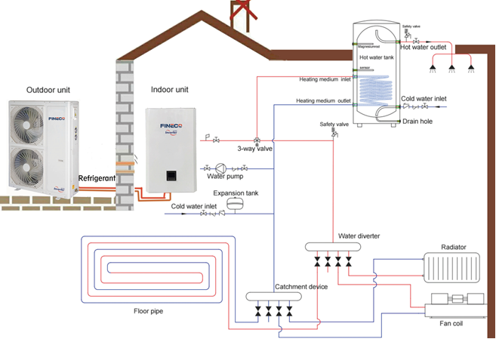
 | rus | ukr
Outdoor unit | Наружный блок | Зовнішній блок
Indoor unit | Внутренний блок | Внутрішній блок
Refregerant | Хладагент | Холодоагент
Floor pipe | Напольная труба | Підлогова труба
3-way valve | 3-ходовой клапан | 3-ходовий клапан
Heating medium inlet | Вход теплоносителя | Вхід теплоносія
Heating medium outlet | Выход теплоносителя | Вихід теплоносія
Safety valve | Предохранительный клапан | Запобіжний клапан
Cold water inlet | Вход для холодной воды | Вхід для холодної води
Water diverter | Отвод воды | Відведення води
Drain hole | Сливное отверстие | Зливний отвір
Fan coil | Вентиляторній доводчик | Вентиляторний доводчик
Hot water tank | Резервуар для горячей воды | Резервуар для гарячої води
Expansion tank | Расширительный бак | Розширювальний бак
Water pump | Водяной насос | Водяна помпа
Catchment device | Водосборное устройство | Водозбірний пристрій
Radiator | Радиатор | Радіатор

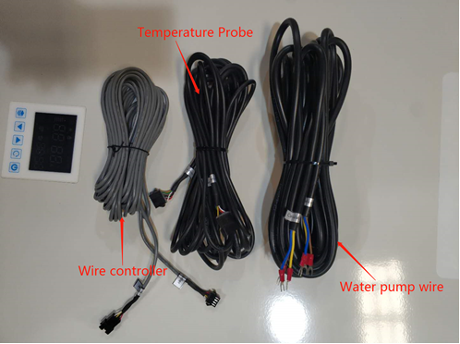
 | rus | ukr
Temperature Probe | Датчик Температуры | Датчик Температури
Wire controller | Проводной контроллер | Провідний контролер
Water pump wire | Провод водяного насоса | Провід водяного насоса

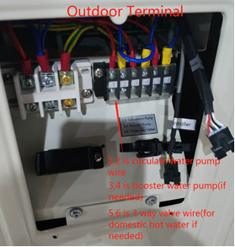
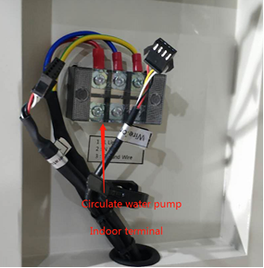
 | rus | ukr
Outdoor Terminal | Внешний разьем | Зовнішній роз'єм
1,2 circulate water pump wire | 1,2 провод циркуляционного водяного насоса | 1,2 провід циркуляційного водяного насоса
3,4 is booster water pump (if needed) | 3,4 - бустерный водяной насос (при необходимости) | 3,4-бустерний водяний насос (при необхідності)
5,6 3 way valve wire ( for domestic hot water if neede) | 5,6 провод 3-ходового клапана (при необходимости для горячей воды в быту) | 5,6 провід 3-ходового клапана (при необхідності для гарячої води в побуті)
Ciculate water pump | Циркуляционный водяной насос | Циркуляційний водяний насос
Indoor terminal | Внутренний разьем | Внутрішній роз'єм
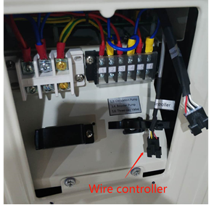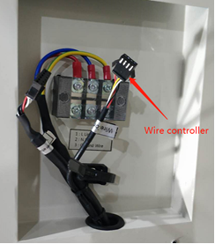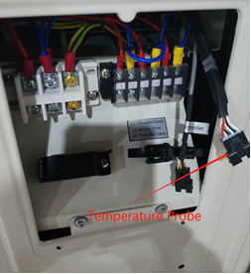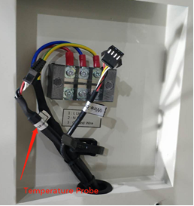

 | rus | ukr
Wire controller | Проводной контроллер | Провідний контролер
Temperature probe | Датчик температуры | Датчик температури
Power cable terminal | Разьем шнура питания | Роз'єм шнура живлення

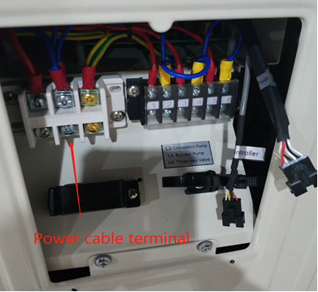

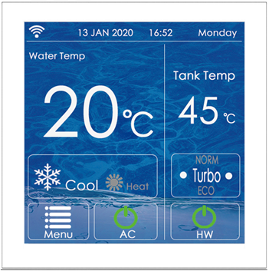
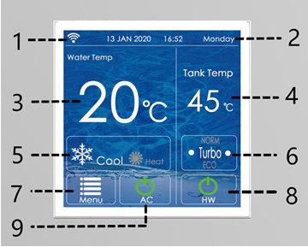

 | rus | ukr
Water temp | Температура води | Температура води
Tank temp | Температура резервуара | Температура резервуара
Power cable terminal | Разьем шнура питания | Роз'єм шнура живлення

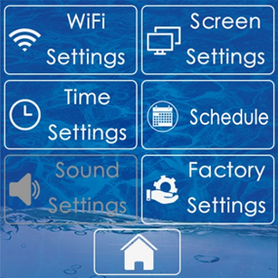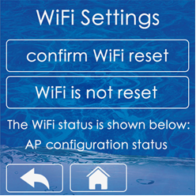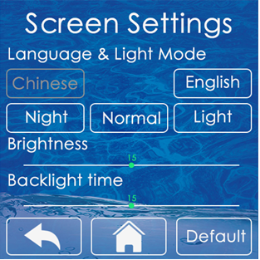
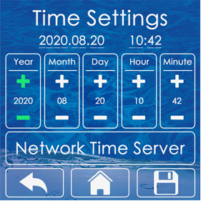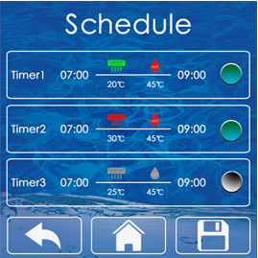
 | rus | ukr
WiFi Settings | Настройки Wi-Fi | Налаштування Wi-Fi
Screen Settings | Настройки экрана | Налаштування екрана
Time Settings | Настройки времени | Налаштування часу
Factory Settings | Заводские настройки | Заводські налаштування
Sound Settings | Настройки звука | Налаштування звуку
Schedule | График | Графік
WiFi is not reset | Wi-Fi не сбрасывается | Wi-Fi не скидається
Confirm WiFi reset | Подтвердите сброс Wi-Fi | Підтвердіть скидання Wi-Fi
The WiFi status is shown below: AP configuration status | Состояние Wi-Fi показано ниже: Состояние конфигурации точки доступа | Стан Wi-Fi показано нижче: стан конфігурації точки доступу
Languages & Light Mode | Языки и режим освещения | Мови і режим освітлення
Brightness | Яркость | Яскравість
Backlight time | Время подсветки | Час підсвічування
Network Time Server | Сервер сетевого Времени | Сервер мережевого часу
Year | Год | Року
Month | Месяц | Місяць
Day | День | День
Hour | Час | Година
Minute | Минута | Хвилина
Timer | Таймер | Таймер

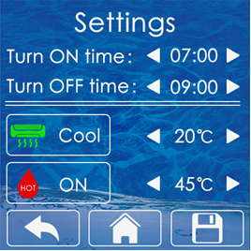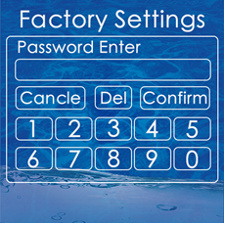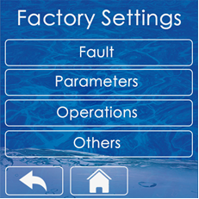
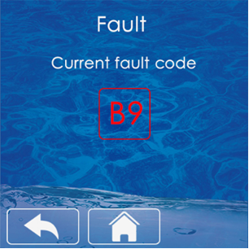
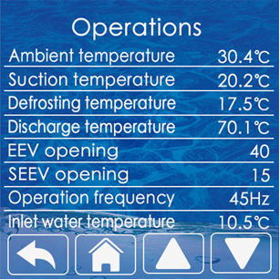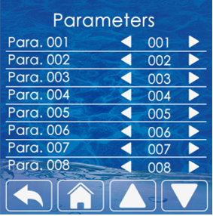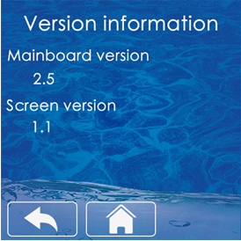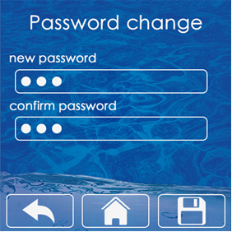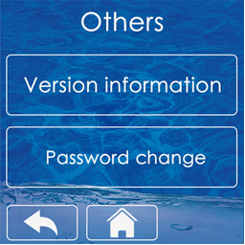
 | rus | ukr
Turn ON time | Включить время | Увімкнути час
Turn OFF time | Отключить время | Вимкнути час
Password Enter | Введите Пароль | Введіть Пароль
Cancel | Изменить | Відмінити
Del | Удалить | Видалити
Confirm | Подтвердить | Підтвердити
Fault | Ошибка | Помилка
Parameters | Параметры | Параметри
Operations | Операция | Операція
Others | Другое | Інше
Version informations | Информация о версии | Інформація про версію
Password change | Изменение пароля | Зміна пароля
new password | новый пароль | новий пароль
confirm password | подтвердить пароль | підтвердити пароля
Ambitient temperature | Температура окружающей среды | Температура навколишнього середовища
Suction temperature | Температура всасывания | Температура всмоктування
Defrosting Temperature | Температура размораживания | Температура розморожування
Discharge temperature | Температура разряда | Температура розряду
EEV opening | Открытие EEV | Відкриття EEV
SEEV opening | Открытие SEEV | Відкриття SEEV
Operation frequency | Частота работы | Частота роботи
Inlet water temperature | Температура воды на входе | Температура води на вході

